MIEJSKA I POWIATOWA BIBLIOTEKA PUBLICZNA W LUBANIU

o. REGIONALNE CENTRUM EDUKACJI EKOLOGICZNEJ
adres: Rynek - Ratusz, 59-800 Lubań tel./fax 075 722 68 35
e-mail: ekoluban@interia.pl; www.rceeluban.pl REGON: 230920001

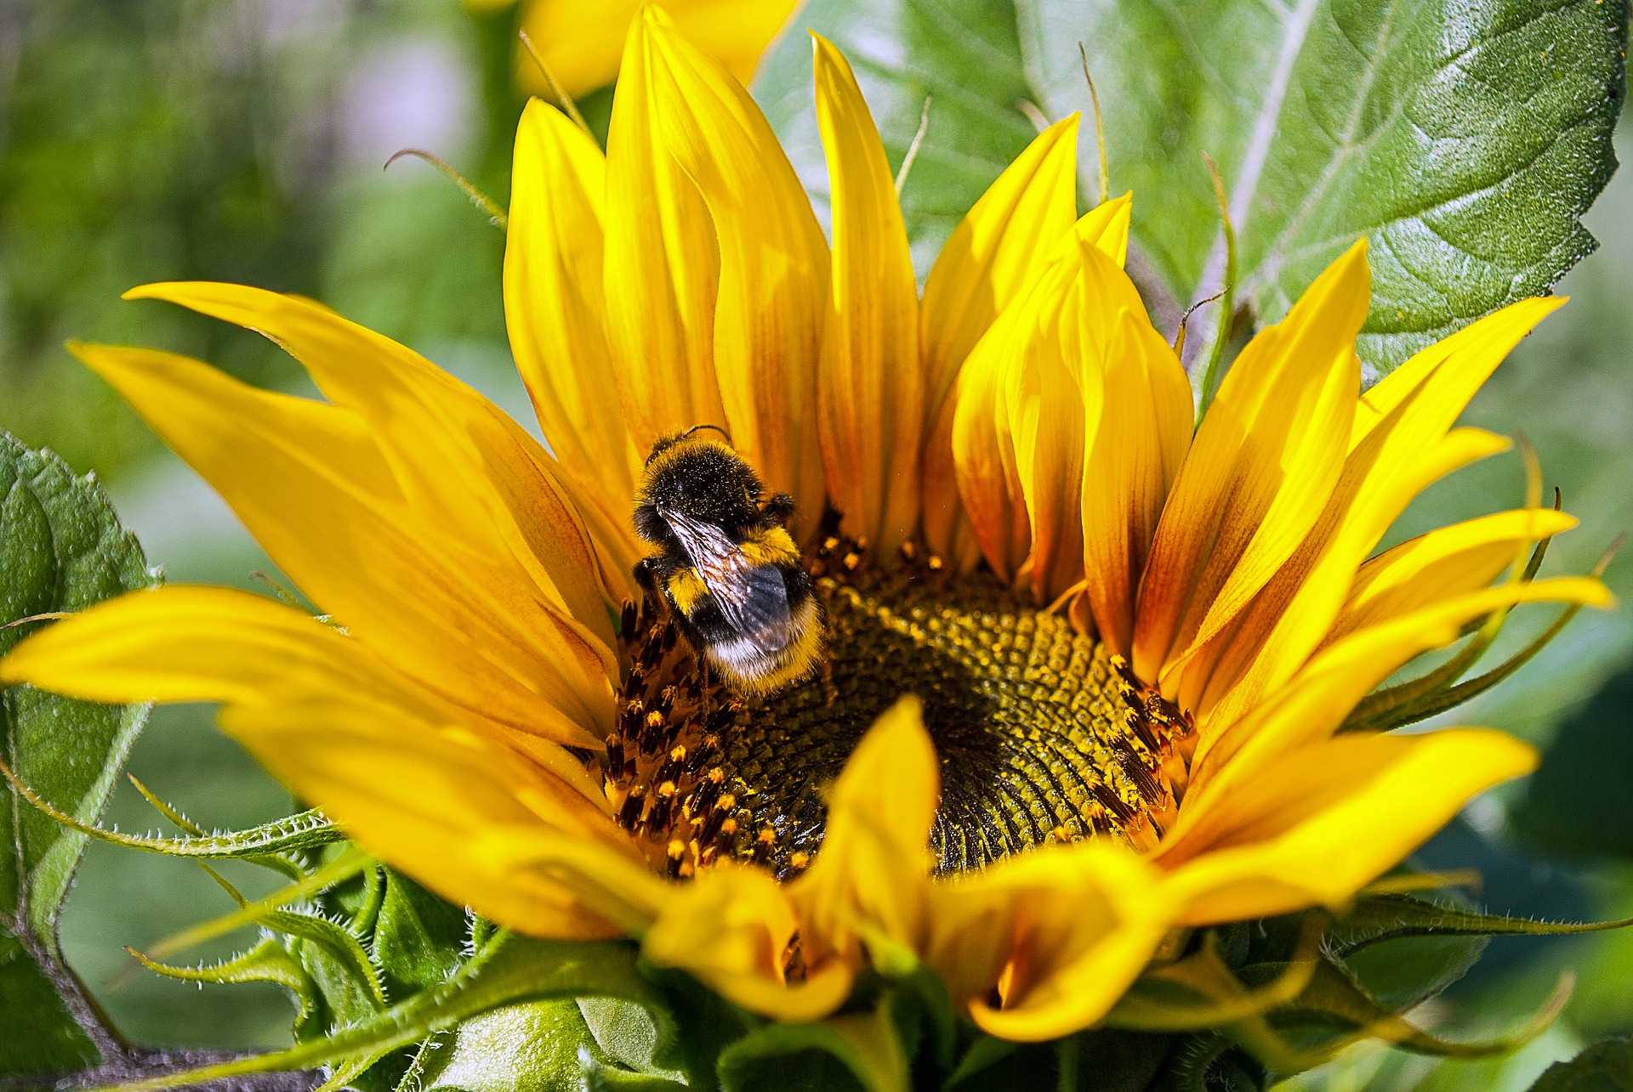

Regionalne Centrum Edukacji Ekologicznej oddział Miejskiej i Powiatowej Biblioteki Publicznej im. Mari Konopnickiej w Lubaniu

zaprasza do udziału w otwartym konkursie plastycznym dla najmłodszych
w powiecie lubańskim

pt. „Kwiaty i ich przyjaciele”.

REGULAMIN KONKURSU
I. Cele konkursu:
- Promocja przyrody ożywionej znajdującej się w najbliższym otoczeniu.
- Wzmacnianie poczucia wspólnoty oraz tworzenie sprzyjającej atmosfery dla ochrony przyrody bioregionu.
- Wyrabianie umiejętności prawidłowego zachowania się w środowisku przyrodniczym.
- Poszerzanie wiedzy o kwiatach i owadach z nimi związanych.
- Wyrabianie poczucia wrażliwości i estetyki na otaczający świat przyrody.
- Kształcenie umiejętności obserwacji i ukazywania przyrody w najbliższym otoczeniu człowieka.
- Promocja osób uzdolnionych plastycznie i placówek edukacyjnych uczestniczących w konkursie.
II. Forma pracy:
- format A3 (duży blok rysunkowy);
- przewiduje się tylko prace indywidualne;
- technika dowolna;
- wizytówka umieszczona na odwrocie pracy zawierająca w przypadku:
– uczestników z placówek: tytuł, imię i nazwisko autora, e-mail, telefon, nazwę placówki/grupę/klasę oraz imię i nazwisko opiekuna;
– uczestników indywidualnych: imię i nazwisko autora, e-mail, telefon, adres zamieszkania, imię i nazwisko oraz podpis opiekuna prawnego.
III. Tematyka pracy:
- Praca powinna być samodzielna, ukazywać autorskie spojrzenie i ujęcie plastyczne tematu zgodnie z umiejętnościami dziecka.
- Praca powinna ukazywać świat roślin kwiatowych żyjących w najbliższym otoczeniu dziecka i owadów je zapylających.
- Do wykonania pracy należy użyć materiałów plastycznych bez wykorzystania materiałów naturalnych: mech, kora, liście, zboża, makarony, kasze, ryż itp.
IV. Warunki udziału:
- Konkurs jest przeznaczony dla dzieci przedszkolnych i nauczania zintegrowanego.
- Przewiduje się dwie kategorie wiekowe 5-6 lat; 7-9 lat;
- Konkurs powinien przebiegać w dwóch etapach:
etap I – eliminacje w placówce/oddziale,
etap II – eliminacje finałowe.
- Placówki przekazują do finału 5 najlepszych prac.
- Wytypowane prace należy dostarczyć do siedziby RCEE o. MiPBP do dnia 29 maja 2020 do godz. 16.00 lub przesłać pocztą na adres RCEE o. MiPBP Rynek – Ratusz, 59-800 Lubań.
- W razie potrzeby termin rozstrzygnięcia konkursu ulegnie przesunięciu.
V. Ocena:
- Do konkursu mogą zostać zakwalifikowane tylko te prace, które spełniają warunki regulaminu i zostaną dostarczone w przewidzianym terminie.
- Oceny i wyboru prac konkursowych dokona specjalnie w tym celu powołana komisja konkursowa złożona z przedstawicieli organizatorów.
VI. Nagrody:
- Przewiduje się tylko nagrody indywidualne dla autorów wyróżnionych przez komisję prac za I, II, III, IV i V miejsce oraz wyróżnienia w dwóch kategoriach wiekowych.
- Jako nagrody przewiduje się m.in. wydawnictwa o tematyce przyrodniczej, gry planszowe, itp.
- Nagrody zostaną wręczone na specjalnie w tym celu zorganizowanej uroczystości w miesiącu czerwcu, w trakcie trwania LWE 2020.
- Wyróżnieni zostaną powiadomieni przez RCEE o. MiPBP w pierwszej kolejności i zaproszeni na finał.
- Wszystkie zakwalifikowane prace zostaną zaprezentowane na specjalnie w tym celu zorganizowanej wystawie w miesiącu lipcu, w Galerii Łużyckiego Centrum Rozwoju w Lubaniu.
- Wyniki konkursu zostaną podane na stronie www.rceeluban.pl oraz w formie indywidualnych zawiadomień – wyciągów z protokołu konkursu przesłanych do placówek.
Uwaga!
- Uczestnicy przekazują prawa autorskie do prac na rzecz organizatorów.
- Przystąpienie do konkursu oznacza, że uczestnik konkursu wyraża zgodę na zbieranie i przetwarzanie jego danych osobowych przez organizatora (RCEE o. MiPBP) w zakresie niezbędnym do przeprowadzenia niniejszego konkursu i w celach z nim związanych.
- Przystąpienie do konkursu oznacza, że uczestnik konkursu wyraża zgodę na wykorzystanie i przetwarzanie przez RCEE o. MiPBP wizerunku uczestnika konkursu w celu promowania działalności RCEE o. MiPBP na stronie www.rceeluban.pl. Zdjęcia wykonane przez RCEE o. MiPBP nie będą służyć celom komercyjnym.
Zapraszamy do udziału!
W imieniu organizatorów Agnieszka Wierzbicka – kierownik RCEE o. MiPBP w Lubaniu

KLAUZULA INFORMACYJNA DLA UCZESTNIKÓW KONKURSU
W związku z wejściem w życie z dniem 25 maja 2018 roku Rozporządzenia Parlamentu Europejskiego i Rady (UE) 2016/679 z dnia 27 kwietnia 2016 roku w sprawie ochrony osób fizycznych, w związku z przetwarzaniem danych osobowych i w sprawie swobodnego przepływu takich danych oraz uchylenia dyrektywy 95/46/WE, zwanego dalej „Rozporządzeniem”, w celu spełnienia obowiązku informacyjnego określonego w artykule 13. Rozporządzenia, informujemy o zasadach przetwarzania danych osobowych uczestników działań Miejskiej i Powiatowej Biblioteki Publicznej o. RCEE oraz o przysługujących im prawach z tym związanych:
- Zgodnie z art.13 ust.1 i 2 Rozporządzenia Parlamentu Europejskiego i Rady (UE) 2016/679 z dnia 27 kwietnia 2016 roku informuję, że Administratorem danych osobowych uczestników konkursów jest MiPBP o. Regionalne Centrum Edukacji Ekologicznej, Rynek – Ratusz, 59-800 Lubań.
- Inspektorem Ochrony Danych jest Ryszard Skowron, e-mail: iod@miasto.luban.pl, ul. 7 Dywizji 14, 59 – 800 Lubań, pokój nr 6.
- Dane osobowe przetwarzane będą na podstawie przepisów art. 6 ust. 1 lit. a i c Rozporządzenia, w celu uczestnictwa w konkursie.
- Odbiorcami danych osobowych uczestników konkursu mogą być tylko podmioty uprawnione do odbioru danych w uzasadnionych przypadkach i na podstawie odpowiednich przepisów prawa.
- Dane pozyskiwane są od osoby, której dotyczą.
- Zgromadzone w toku przetwarzania dane osobowe przechowywane będą w czasie niezbędnym do realizacji konkursu, przez czas określony w szczegółowych przepisach prawa, jednak nie dłużej niż 5 lat.
- Podanie przez uczestników danych osobowych w celu realizacji zadań w zakresie wymaganym prawem jest dobrowolne, lecz niezbędne do uczestnictwa w konkursie.
- Uczestnicy działań MiPBP o. RCEE mają: prawo żądania od administratora dostępu do danych osobowych, prawo do ich sprostowania, usunięcia lub ograniczenia przetwarzania, prawo do wniesienia sprzeciwu wobec przetwarzania, prawo do przenoszenia danych.
- W przypadku powzięcia informacji o niezgodnym z prawem – przetwarzaniu danych osobowych, uczestnicy działań MiPBP o. RCEE mają prawo do wniesienia z tego tytułu skargi do organu nadzorczego.
- Dane osobowe nie będą przetwarzane w sposób zautomatyzowany i nie będą profilowane.

